Trabajo investigativo

Mariana Acevedo González

Pablo Andrés Arboleda Bolívar

Corporación Universitaria Remington

Ingeniería de Software I

Docente: Yury Montoya Pérez

Cali, Colombia

12 de marzo de 2024

Enunciados

1. Con base en la interfaz (home page) de la URL https://bitword.co/, realice el diagrama de casos de uso (identifique 10 casos de uso). Especificar el flujo alternativo y básico para 2 casos de uso.
2. Bitword es una empresa que ofrece a sus clientes productos y suscripciones para obtener grandes comisiones. Con base en este tipo de negocio realizar:
   1. Modelo verbal donde se especifiquen los requisitos
   2. Modelo Entidad Relación con mínimo 8 entidades, utilice la notación de Barker.

Especifique los requisitos de la base de datos teniendo en cuenta:

* 1. Estructura de la base de datos
  2. Entidades y relaciones
  3. Lenguaje de programación
  4. Seguridad
  5. Escalabilidad
  6. Recuperación ante desastres
  7. Pruebas y optimización
  8. Motor de la base de datos
  9. Infraestructura

1. Con base en la siguiente historia de usuario, defina los casos de prueba que considere necesario para una cobertura completa de los criterios de aceptación.

Desarrollo

1. Diagrama de caso de uso llamado Interactuar página Bitword

|  |  |
| --- | --- |
|  |  |
| ID | CU-01 |
| Nombre | Interactuar página Bitword.co |
| Autores | Mariana Acevedo, Pablo Arboleda |
| Fecha creación | 06/03/2023 |
| Actor | Usuario, Sistema |
| Descripción | El usuario desea interactuar en la página bitword.co, se muestran las funcionalidades de la página desde que el usuario ingresa a ella. |
| Flujo normal | 1.El sistema muestra un diálogo para guardar la ubicación del usuario.  7. El usuario hace clic en el botón “Descubre los ingresos principales”  8. El sistema carga los países  9. El sistema carga el valor de la suscripción.  10. El sistema carga los equipos  11. El sistema carga los miembros |
| Flujo alterno | 2.1. El usuario acepta guardar la ubicación  3. El sistema guarda la ubicación del usuario  2.2. El usuario rechaza guardar la ubicación  3. El usuario puede continuar en la página web bitword.co  4.1. El usuario desea cambiar el idioma de la página web  5. El sistema muestra una lista de idiomas  6. El usuario selecciona el idioma  4.2. El usuario desea continuar con el idioma cargado por defecto  5. (continúa en la página sigue al caso de uso 7) |
| Extensiones | 1.El usuario acepta guardar la ubicación.  2.El usuario rechaza guardar la ubicación  3.El usuario desea cambiar el idioma |
| Inclusiones | 1.El usuario desea guardar su ubicación  3. El usuario selecciona un idioma |

*Nota 1: Tabla que explica el diagrama de caso de uso*

1. Segundo punto
   1. Modelo verbal:

Bitword es una plataforma que permite explorar negocios, oportunidades económicas y posicionar empresas en el mercado digital, a través de la adquisición de una ‘Bitword’ que es una palabra clave que se puede adquirir en la plataforma y permite posicionar la empresa en el mercado digital, la adquisición se puede hacer de dos maneras, la primera es uniéndose a los equipos que ya están formados, estos equipos no tienen limite en la cantidad de personas que deseen agregar, para unirse a un equipo se solicitan datos como: nombre del equipo al cuál se va a unir, nombres, apellidos, correo electrónico y estar de acuerdo con la política de privacidad, y la segunda forma es creando un negocio propio, para crearlo se solicitan datos como los siguientes: Nombre del negocio, país del negocio, nombres, apellidos, correo electrónico y aceptar política de privacidad. Si un equipo intenta tomar una Bitword de otro equipo el precio de esta aumenta a diez (10) veces la inversión original. Se puede tener el control de las Bitword hasta que otro negocio ofrezca una nueva oferta y asuma la responsabilidad, si otro negocio o equipo toma el control de la Bitword de un equipo el dueño de esta recibe el 20% del pago, duplicando así su valor. También existen los bonos que se dividen en tres (3) como los siguientes:

Bono de equipo: Este se da a los propietarios de un negocio que llevan un referido y este adquiere una Bitword por primera vez, este recibe una comisión del 1% y así cada vez que otro negocio toma el control de ese mismo Bitword.

Bono de negocio: Esta se da a los propietarios de un negocio que compran una Bitword por primera vez y toman control de esta Bitword por segunda vez, el propietario del negocio recibe una comisión del 1%, cada vez que se asuma el control de una Bitword la comisión se continúa aplicando.

Bono de miembro: Esta se da a los miembros de un equipo que refieren a una empresa que compra una Bitword por primera vez, recibe una comisión del 1% cada vez que otro negocio adquiere el control de la Bitword.

* 1. 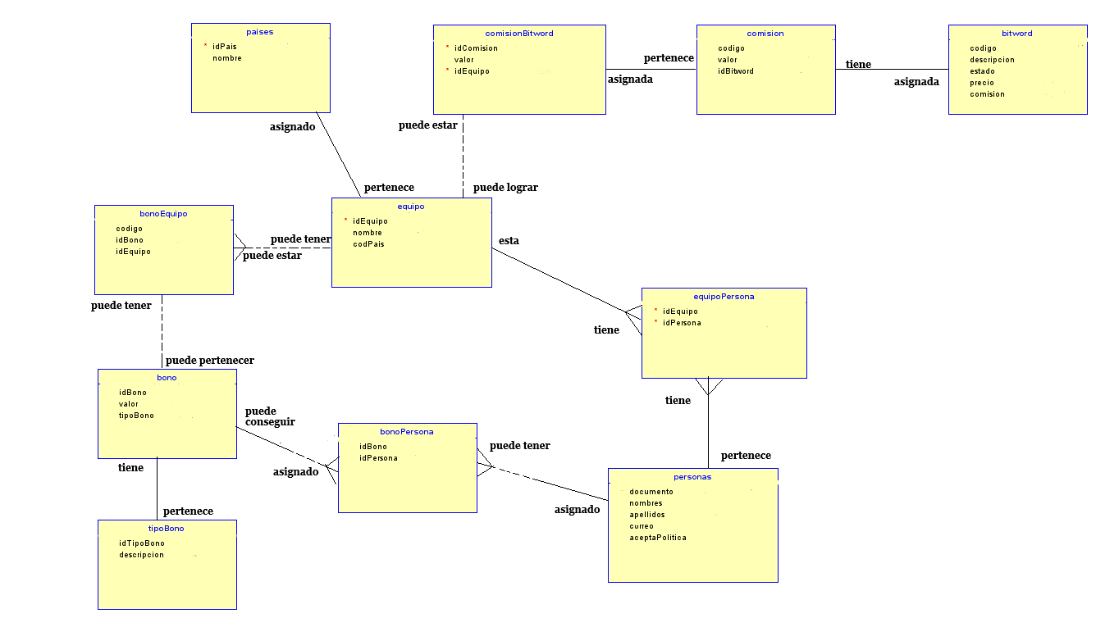

1. Casos de prueba

|  |  |
| --- | --- |
|  |  |
| ID | US001 |
| Descripción de caso de prueba | Escenario de prueba: Verificación del comportamiento de la sesión “What’s Appening”. Caso de prueba: Mover el mouse encima de las imágenes y que estas cambien de color. |
| Gravedad | Menor |
| Entorno | Navegador Google Chrome |
| Pasos de prueba | 1. Ingresar al navegador de Google Chrome. 2. Introducir la url <https://codepen.io/rogersep/pen/BaqqorV> 3. Dar clic en el botón con ícono de flecha que se presenta al inicio 4. Introducir los dígitos que indica el texto abajo del campo de entrada 5. Bajar a la sesión “What’s Appening” 6. Mover el mouse encima de los cuadros de imagen que aparecen. |
| Datos de prueba | Sitio web: <https://codepen.io/rogersep/pen/BaqqorV>  Contraseña: 1234 |
| Resultado esperado | Que al ubicar el mouse encima de cada uno los cuadros de imagen de la sesión “What’s Appening” estos cambien de color y al retirar el mouse de cada uno este regrese al color original |
| Resultado actual | Al estar en la sesión “What’s Appening” y ubicar el mouse encima de los cuadros de imagen, solamente cambian de color los cuadros con los siguientes nombres: Weather Cloudly, Calc Mathio, Bank Cashy, travel Fly-er-io-ly y Video Chat Chatty y al retirar el mouse estos regresan a su color original en escala de grises.  El cuadro con nombre Games Gamey al ubicar el mouse encima no cambia de color, pero al retirarlo tiene un intento de cambio de color, pero no se ve tan reflejado, porque inmediatamente regresa a la escala de grises.  Lo que significa que el cuadro de imagen Games Gamey no está cumpliendo con la funcionalidad esperada del cambio de color al situar el mouse encima y al retirarlo |
| Estado | Desaprobado |
|  |  |

*Nota 2: Tabla que explica el caso de prueba de la sesión “What’s Appening” de* [*https://codepen.io/rogersep/pen/BaqqorV*](https://codepen.io/rogersep/pen/BaqqorV)

Referencias

Frey. (2020). Guía definitiva para crear casos de uso - A nivel de requerimientos

<https://arkanapp.com/post.php?id=29>

Bitword. (2024). Bitword

<https://bitword.co/es>

Pérez. Y, Sepúlveda. J., González. D., Álvarez. F. (2020). Ingeniería de Software I

<https://aulavirtual.uniremington.edu.co/pluginfile.php/230611/mod_resource/content/4/M%C3%B3dulo%20Ingenier%C3%ADa%20de%20software%201.pdf>

QAwerk. (2021). Cómo redactar casos de prueba: Guía completa de QAwerk

<https://qawerk.es/blog/como-redactar-casos-de-prueba/>